**SEQUENCE DIAGRAM ,COLLABORATION DIAGRAM ,STATE DIAGRAM DAN ACTIVITY DIAHRAM**

*Disusun untuk memenuhi salah satu tugas mata kuliah Praktikum Rekayas Perangkat Lunak Lanjut*

Dosen : Rian Andrian, M.T.



Disusun oleh:

Oki Reval Julianda(1147050128)

Kelas IF-C

**TEKNIK INFORMATIKA**

**FAKULTAS SAINS DAN TEKNOLOGI**

**UNIVERSITAS ISLAM NEGERI**

**SUNAN GUNUNG DJATI**

**BANDUNG**

**2016**

1. SEQUENCE DIAGRAM

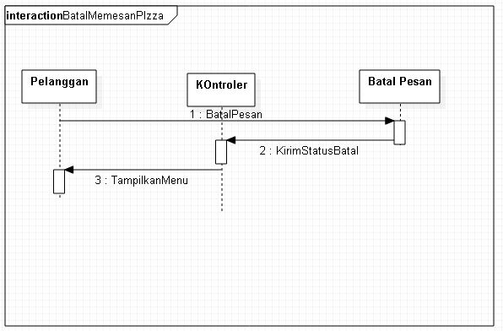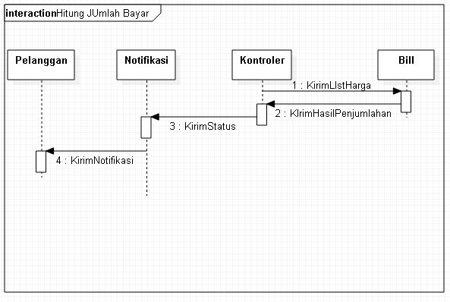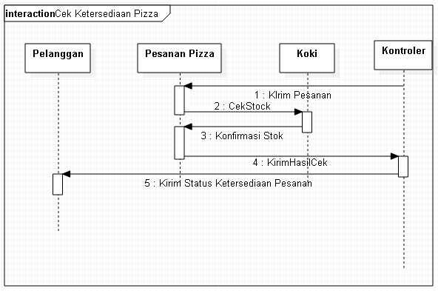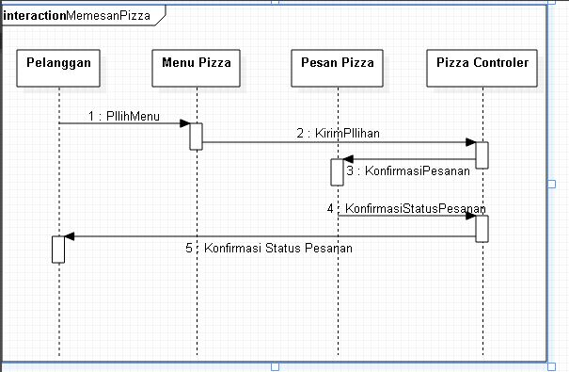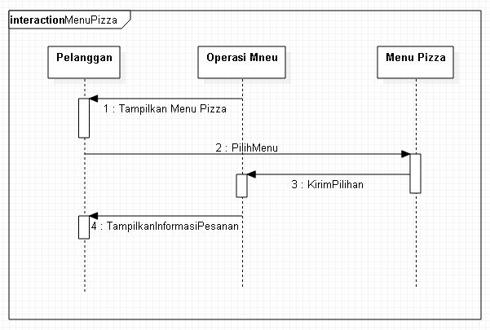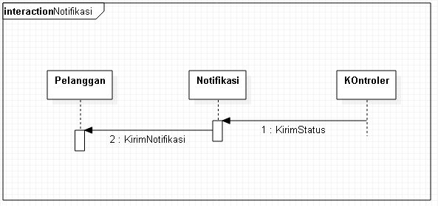

1. COLLABORATION DIAGRAM

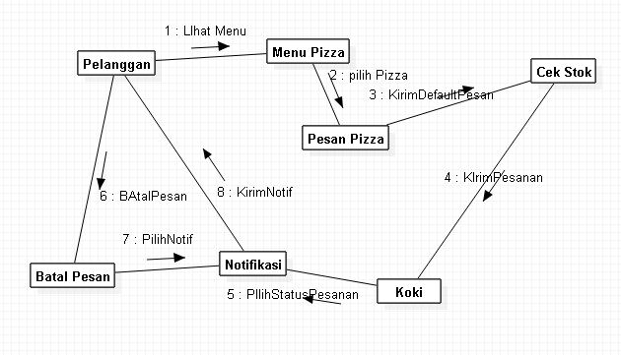

1. STATE DIAGRAM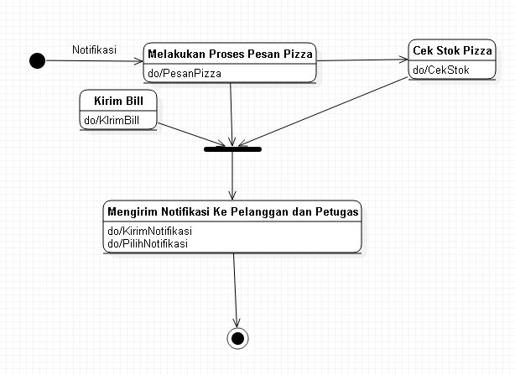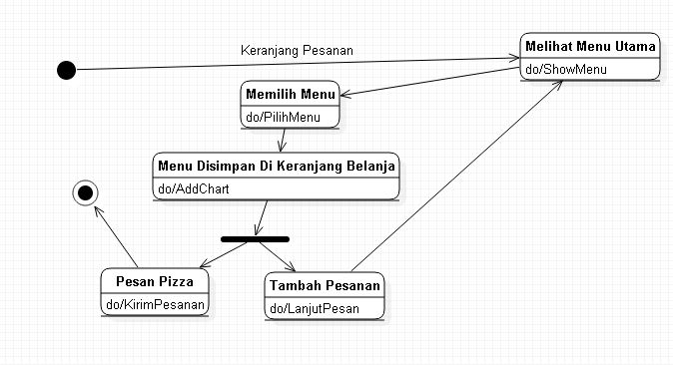

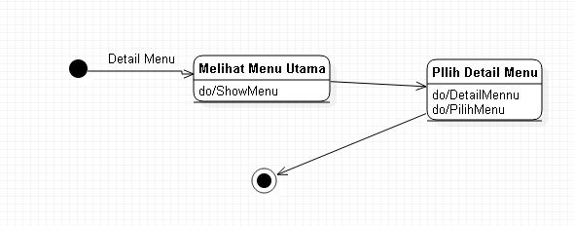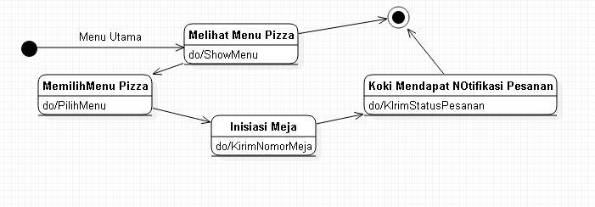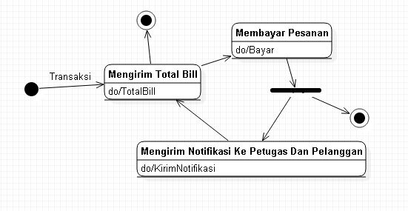

1. ACTIVITY DIAGRAM

